学生角色登陆系统，进入考级项目报名界面。选择考级项目进行报名，报名成功后，
选中报名记录，点击【缴费】按钮，跳转到学生缴费界面

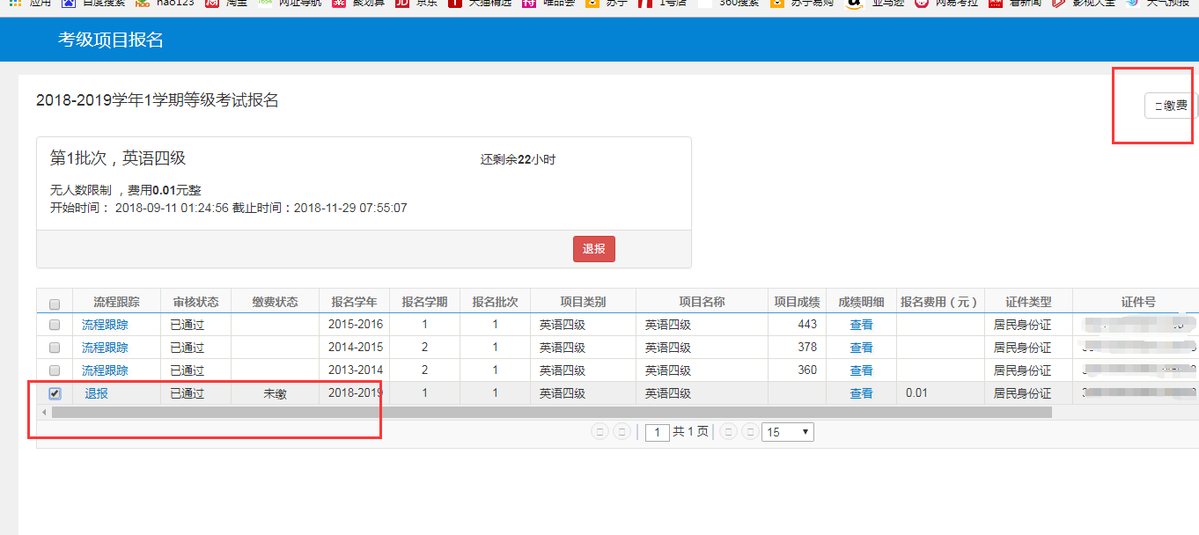

选择刚才报名的缴费项目，点击【缴费】，如点缴费后没有窗口弹出，请设置允许弹出窗口弹出
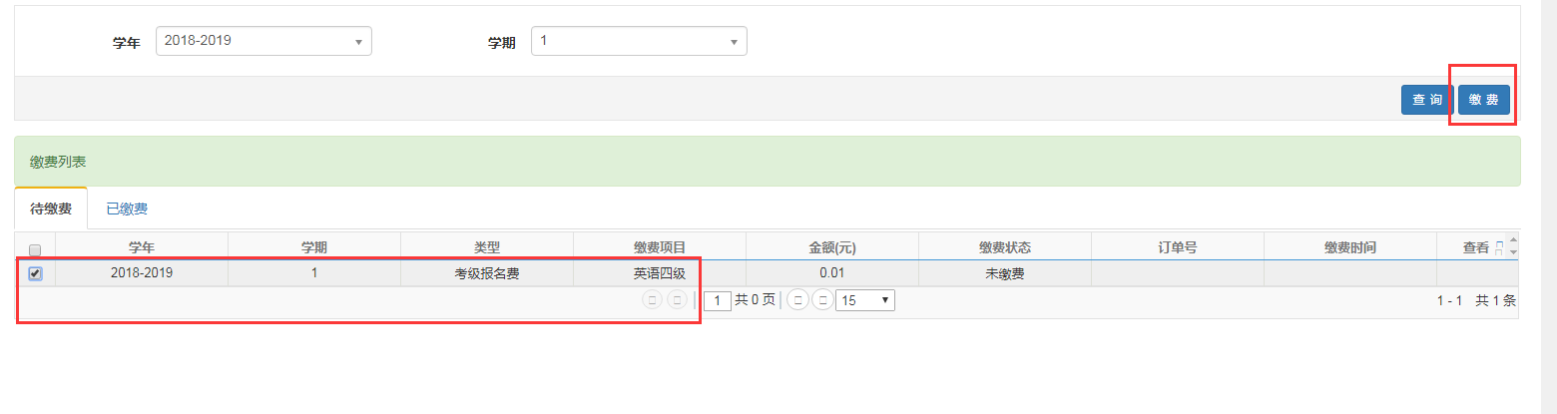

选择新力支付，跳转到新力支付平台
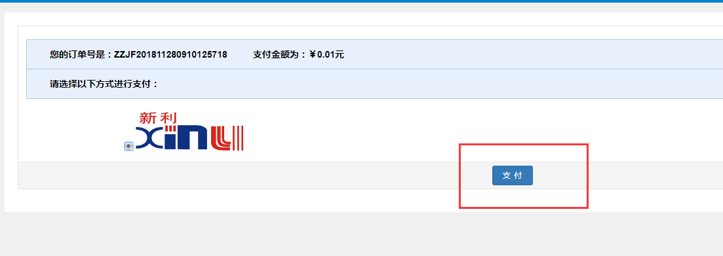
点击【支付】按钮后，到下面窗口
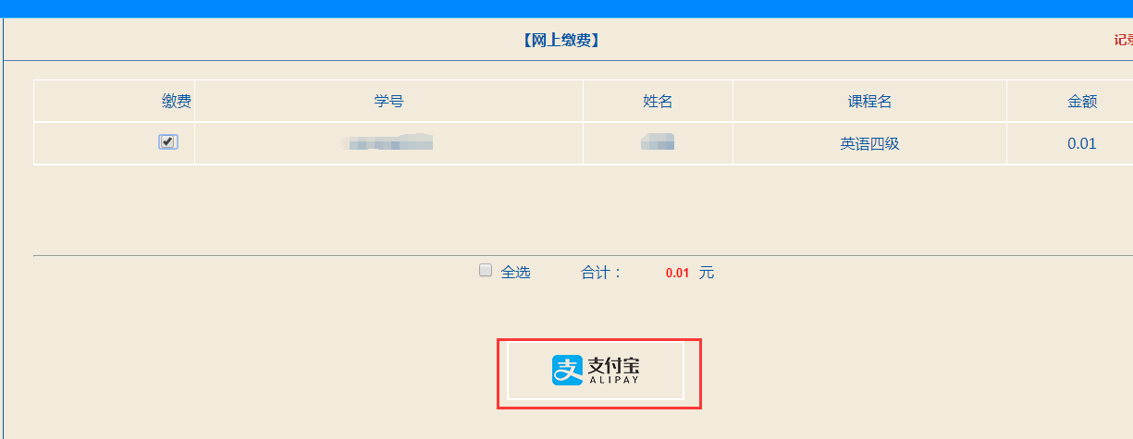
选择记录，点击支付宝支付
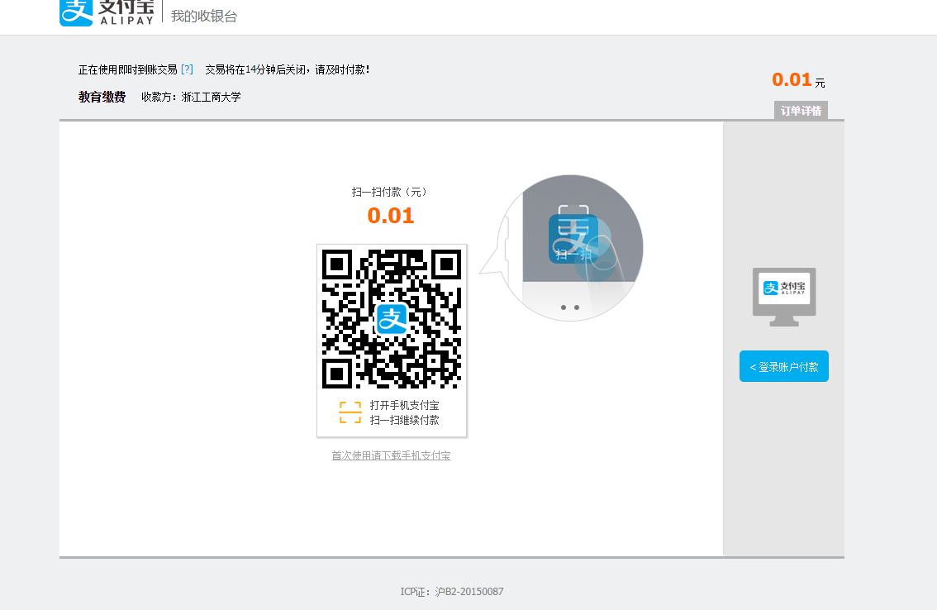
扫描支付
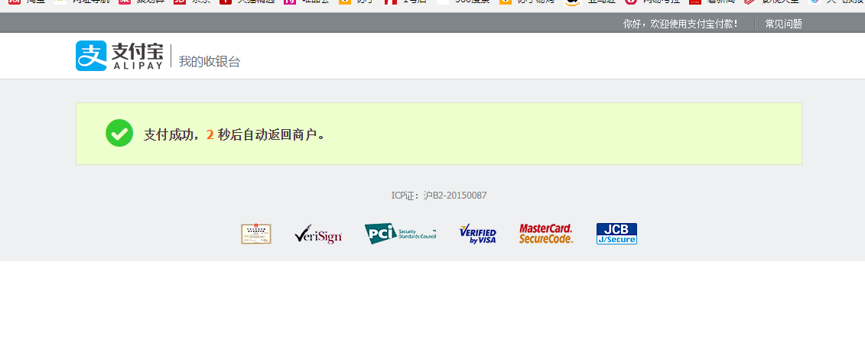
返回学生缴费界面，刷新页面后
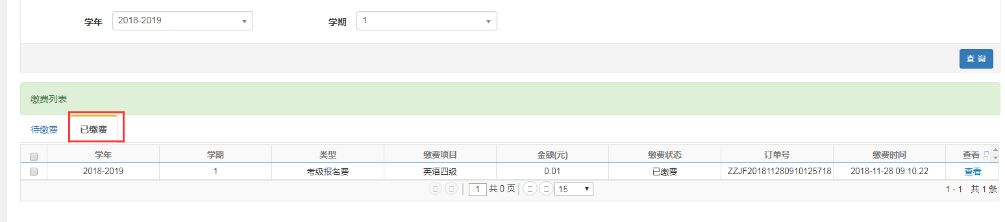
点击【查看】
